2012國內棒球論壇
一、宗旨：為提昇國內棒球交流，並探討當前國內棒球運動學術與實務操作，期能增進棒球技術研究與實務運作之品質，並提供相關棒球發展團體資訊之參考。
二、辦理單位：
(一)指導單位：教育部、行政院體育委員會、臺北市政府體育局、
臺北市政府教育局

(二)主辦單位：臺北市立體育學院
(三)承辦單位：臺北市立體育學院休閒運動管理學系暨碩士班、
臺灣休閒運動管理協會

(四)協辦單位：中華民國學生運動棒球聯盟、中華職棒大聯盟、
中華民國棒球協會
三、日期：101年12月23日（星期日）
四、地點：臺北市立體育學行政大樓5樓C507教室
(臺北市士林區忠誠路二段101號）
五、研討主題：棒球回顧與展望
六、研討子題領域：
本次論壇希冀望結合各棒球領域專家學者、學會、協會、聯盟歷年發展成果於會中(日程表如附件一)，並呈現未來之規劃與展望，執行內容如下：
圓桌論壇：邀請棒球界與推動國內棒球運動政策之推手，提出棒球運動發展之趨勢，以及政府推動棒球政策之方向，引領我國棒球運動邁向嶄新的願景。
七、參加對象：對國內棒球有興趣或研究之各界人士。
八、參加人數：100名
九、報名方式：
(一)請將報名表(如附件二)以電子郵件(greenfriend01@tpec.edu.tw)或郵寄方式報名（11153臺北市士林區忠誠路二段101號~休閒運動管理學系暨碩士班收）。
(二)聯絡人：李青霞助教，電話：(02)2871~8288轉6802。
(三)報名費：每人100元 (12月20日前報名)。
(四)費用繳交方式：
1.匯款：請自行至各金融機構電匯至「臺北富邦銀行公庫部」。
2.戶名：臺北市立體育學院校務發展基金保管款。
3.帳號：16050031900003，並於電匯單註明「休管報名費(姓名)」。
4.傳真：匯款後請將電匯單傳真至(02)2875~1353。
十、交通路線圖：本校備有地下室內收費停車場(B2、B3)
(一)開車：行車至忠誠路二段207巷(啟明學校對面)設有付費停車場，每小時收費20元。
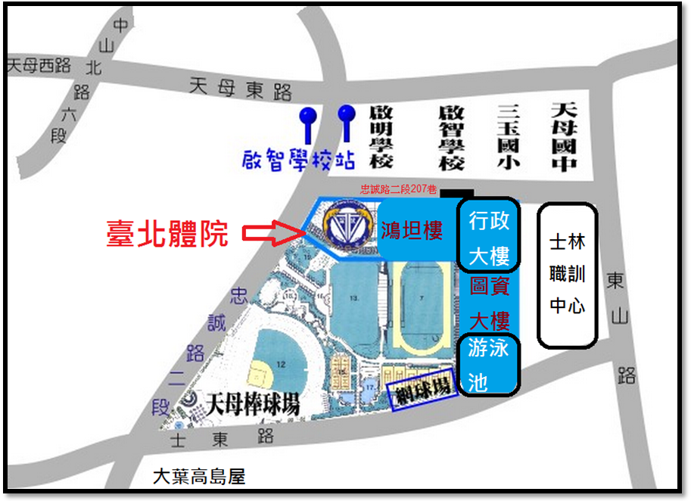

(二)捷運(紅線)：
1.出士林、芝山捷運站：轉乘公車285、685、279、紅12，於啟智學校站下車；
2.出劍潭捷運站：轉乘公車685、606、279，於啟智學校站下車。
附件一
2012國內棒球論壇 日程表(預定)
101年12月23日(星期日)
時間 | 活動內容 |  | 地點
0830-0900 | 報到 |  | 行政大樓5樓穿堂
0900-0910 | 開幕 |  | 行政大樓5樓  C507階梯教室
0910-1000 | 專家學者演講  主講人：林哲宏
1000-1200 | 圓桌論壇一  主題：國內學生棒球運動之發展  出席者：  洪嘉文、林哲宏、蕭光遠、曾慶裕 |  | 行政大樓5樓  C507階梯教室
1200-1300 | 午餐與  休息 | 臺灣休閒運動管理協會理監事會議 | 行政大樓5樓  C507階梯教室 | 行政大樓5樓  C509階梯教室
1300-1500 | 圓桌論壇二  主題：國內職業棒球運動之發展  出席者：  鄭志富、楊清瓏、李文彬 |  | 行政大樓5樓  C507階梯教室
1500-1510 | 休息
1510-1710 | 圓桌論壇三  主題：國內棒球技術再提升  出席者：  林啟川、葉志仙、龔榮堂 |  | 行政大樓5樓  C507階梯教室
1710-1800 | 綜合座談  主持人：官文炎 |  | 行政大樓5樓  C507階梯教室
1800- | 閉幕式

各論壇主題
圓桌論壇一
主題：國內學生棒球運動之發展
子題：1.實力與資源分配的問題
2.學生選手運動傷害與防護
3.學業問題與就業管道
圓桌論壇二
主題：國內職業棒球運動之發展
子題：1.如何吸引球迷入場
2.球員如何樹立形象與管理
3.球團的經營與管理
4.職棒隊伍的增加或比賽精采度之提升
5.職棒二軍的未來經營模式
6.業餘棒球與職業棒球的配合
圓桌論壇三
主題：國內棒球技術再提升
子題：1.基本教材的統整實施與運用
2.球員養成教育
3.國內棒球城市隊的未來走向
4.學生聯盟、CPBL、CTBA技術合作與資源交流
5.引進國外訓練方式與國內技術水平的連結

附件二
2012國內棒球論壇報名表
姓名(中文) |  | 姓名(英文)
服務單位 |  | 職稱
E-mail  （必填寫） |  | 聯絡電話
聯絡地址 | □□□□□
膳食 | □葷食 □素食
參加項目 | □參加論壇
說明 | 1. 論壇報名截止日期為101年12月20日報名表，以電子郵件方式或郵寄「臺北體育學院休閒運動管理學系暨碩士班」收。  2.論壇參加費：新臺幣100元整  3.電匯單影本，黏貼於下方後，請傳真至(02)2875-1353  4.本表不敷使用時，請自行複製。
電匯單影本
浮貼處

